NEWSLETTER 9-10 mai 2020
- Ştiri locale şi regionale

- Analiză imagine PRIMĂRIA CLUJ-NAPOCA

Nu au fost ştiri din această categorie.

- Ştiri administrative

Nu au fost ştiri din această categorie.

- Ştiri politice

Nu au fost ştiri din această categorie.

- Emisiuni

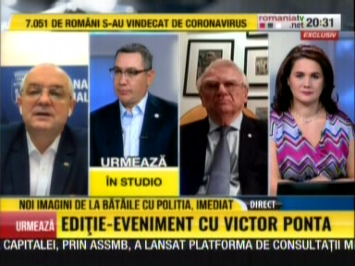

Exclusiv– România TV
Intervenţie telefonică: Emil Boc, primar Cluj-Napoca

În cadrul emisiunii s-au discutat următoarele subiecte:
- Amenzile care s-au dat în baza Ordonanţei 1 modificată prin Ordonanţa 34, pot fi contestate în Instanţă şi toţi cetăţenii care au fost sancţionaţi pot să-şi primească banii înapoi.
- La noi în ţară autorităţile statului şi-au făcut datoria, ajutate fiind şi de cetăţenii care au ştiut să respecte regulile pentru combaterea noului coronavirus, a declarat Emil Boc.
- În acest moment Guvernul are resurse financiare pentru acoperirea cheltuielilor curente ale statului şi vom vedea în scurt timp ce va comunica în legătură cu majorarea pensiile, a adăugat acesta.

